Правила поведения при захвате в заложники  Любой человек по стечению обстоятельств может оказаться в качестве заложника у преступников. При этом они могут добиваться достижения политических целей, получения выкупа и т.п. Во всех случаях, Ваша жизнь становиться предметом торга для террористов. Захват может произойти в транспорте, в учреждении, на улице, в квартире.  Если Вы оказались в заложниках, рекомендуем придерживаться следующих правил поведения:  ! основное правило - не допускайте действия, которые могут спровоцировать нападающих к применению оружия и привести к человеческим жертвам;  ! переносите лишения, оскорбления и унижения. Не смотрите в глаза преступникам, не ведите себя  вызывающе;  ! при необходимости выполняйте требования преступников, не противоречьте им, не рискуйте жизнью окружающих и своей собственной. Старайтесь не допускать истерик и паники;  ! на совершение любых действий (сесть, встать, попить, сходить в туалет) спрашивайте разрешение;  ! если Вы ранены, постарайтесь не двигаться, этим Вы сократите потерю крови.  Будьте внимательны, постарайтесь запомнить приметы преступников, отличительные черты их лиц, одежду, имена, клички, возможные шрамы и татуировки, особенности речи и манеры поведения, тематику разговоров и т.д. Помните, что получив сообщение о Вашем захвате, спецслужбы уже начали действовать и предпримут все необходимые действия по Вашему освобождению.  Помните – Ваша цель остаться в живых |  | Рекомендации по действиям при захвате заложника  В случае захвата заложников террористами на объекте (здание, автобус и т.д.) необходимо:  - О сложившейся ситуации срочно поставить в известность органы ФСБ и МВД.  - Не проявлять инициативы ведения переговоров с террористами.  - Обеспечить беспрепятственный проход (проезд) к объекту представителей ФСБ, МВД, МЧС, автомашин скорой медицинской помощи, пожарной службы и т.д.  - По прибытии сотрудников спецподразделений ФСБ, МВД оказать содействие в предоставлении интересующей их информации.  - В случае необходимости выполнять требования преступников, если это не связано с риском причинения ущерба жизни и здоровью людей.  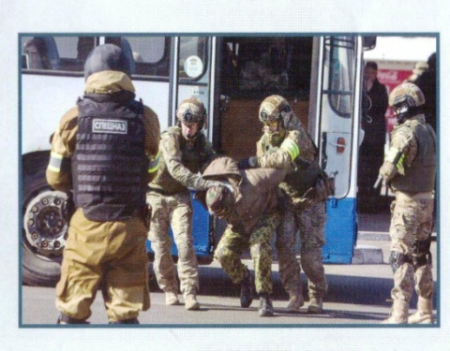  - Не допускать действий, которые могут спровоцировать террористов к применению оружия и привести к человеческим жертвам.  Во время проведения спецслужбами операции по вашему освобождению неукоснительно соблюдайте следующие требования:  - лежите по полу лицом вниз, голову закройте руками и не двигайтесь;  - ни в коем случае не бегите навстречу сотрудникам спецслужб или от них, так как они могут принять Вас за преступника;  - если есть возможность, держитесь подальше от проемов дверей и окон.  СПб ГКУ «Пожарно-спасательный отряд Пушкинского района»  2022

